1. Показывайте ребёнку, что чтение вслух доставляет вам удовольствие. Не бубните, как бы отбывая давно надоевшую повинность. Ребёнок это почувствует и утратит интерес к чтению.
2. Демонстрируйте ребёнку уважение к книге. Ребёнок должен знать, что книга – это не игрушка, не крыша для кукольного домика, и не повозка, которую можно возить по комнате. Приучайте детей аккуратно обращаться с ней. Рассматривать книгу желательно на столе, брать чистыми руками, осторожно переворачивать страницы. После рассматривания уберите книгу на место.
3. Во время чтения сохраняйте зрительный контакт с ребёнком. Взрослый во время чтения или рассказа должен стоять или сидеть перед детьми так, чтобы они могли видеть его лицо, наблюдать за мимикой, выражением глаз, жестами, так как эти формы проявления чувств дополняют и усиливают впечатления от прочтения.
4. Читайте детям неторопливо, но и не монотонно, старайтесь передать музыку ритмической речи. Ритм, музыка речи чарует ребёнка, они наслаждаются напевностью русского сказа, ритмом стиха.
В процессе чтения детям нужно периодически давать возможность говорить о своих ощущениях, но иногда можно попросить, просто молча «слушать себя».
5. Играйте голосом: читайте то быстрее, то медленнее, то громко, то тихо - в зависимости от содержания текста. Читая детям, стихи и сказки, старайтесь передать голосом характер персонажей, а также смешную или грустную ситуацию, но не «перебарщивайте». Излишняя драматизация мешает ребёнку воспроизводить в воображении нарисованные словами картины.
6. Сокращайте текст, если он явно слишком длинный. В таком случае не надо читать всё до конца, ребёнок всё равно перестаёт воспринимать услышанное. Коротко перескажите окончание.
7. Читайте сказки всегда, когда ребёнок хочет их слушать. Может быть, для родителей это и скучновато, но для него – нет.
8. Читайте ребёнку вслух каждый день, сделайте из этого любимый семейный ритуал. Непременно продолжайте совместное чтение и тогда, когда ребёнок научится читать: ценность хорошей книги зависит во многом от того, как отнеслись к книге родители и найдут ли для неё должное место в своей семейной библиотеке.
9. Не уговаривайте послушать, а «соблазняйте» его. Полезная уловка: позвольте ребёнку самому выбирать книги.
10. С самого раннего детства ребёнку необходимо подбирать свою личную библиотеку. Почаще ходите с ребёнком в книжный магазин, в библиотеку. Покупать книги следует постепенно, выбирая то, что интересует детей, что им понятно, советуясь с воспитателем.
Художественная литература открывает и объясняет ребёнку жизнь общества и природы, мир человеческих чувств и взаимоотношений. Она развивает мышление и воображение ребёнка, обогащает его эмоции, даёт прекрасные образы русского литературного языка. Огромное её воспитательное, познавательное и эстетическое значение, так как, расширяя знания ребёнка об окружающем мире, она воздействует на личность ребёнка, развивает умение тонко чувствовать форму и ритм родного языка.

МБДОУ
«Детский сад №1 п.Верховье»

Правила, которые сделают
чтение вслух привлекательным
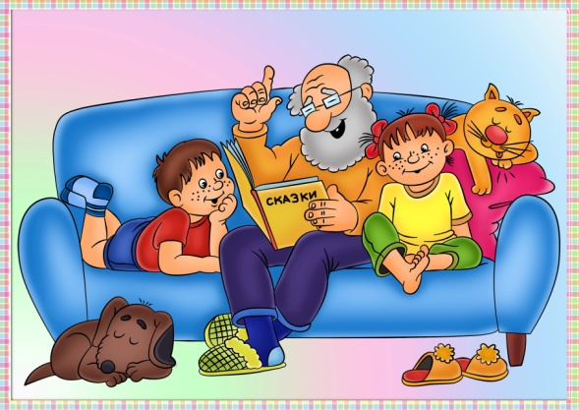

Попова Татьяна Ивановна, воспитатель
первой квалификационной категории

2023 г.

